Västerbottens Fotbollförbund bjuder in till LATTJOLIRET
LATTJOLIRET är en neutral plats där barn och unga möts för att
spela fotboll tillsammans!

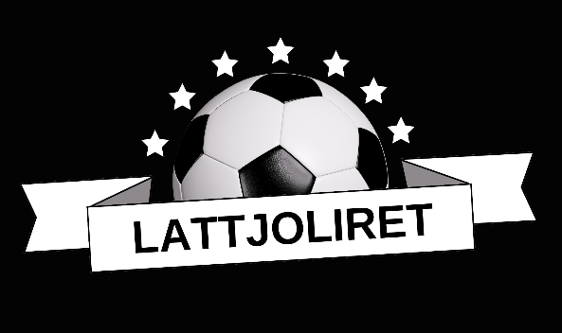
Syftet är att skapa fotbollsglädje genom organiserad spontanfotboll.
Alla är välkomna oavsett kön, etnicitet, förening eller tidigare erfarenhet av fotboll.

Allt är givetvis gratis för just dig!
Födda 2015: 9.00 – 10.00
Födda 2014-2013: 10.10 – 11.10
Vem är välkommen?
Alla mellan födda 2015–2013 är välkomna, oavsett om man tillhör en förening eller ej. Kom på utsatt tid för just din åldersgrupp!
När är det?
Söndagar 12/11 - 17/12
samt tisdag 26/12

Var är det?
Bollhallen, Norrvalla IP i Skellefteå
Alla dessa tillfällen är gratis!
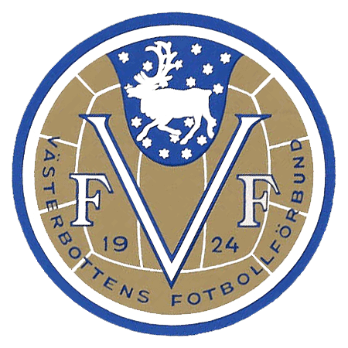
Läs mer information på hemisdan: Lattjoliret Skellefteå - Västerbotten (svenskfotboll.se)
Ingen anmälan krävs
Ta med dig en kompis så är ni varmt välkomna!
Vid frågor eller funderingar kontakta ansvarig i Skellefteå
Emma Burman emma.burman@sunnanask.se

